Ch 02 퍼셉트론

퍼셉트론(Perceptron) 알고리즘은 신경망(Neural Network)의 기본이 되는 알고리즘이라고 합니다. 책을 따라서, 퍼셉트론 알고리즘부터 차근차근 공부하니 신경망을 이해하는데 큰 도움이 됐습니다.

2.1 퍼셉트론이란?

*책에서 말하는 퍼셉트론은 정확히는 ‘인공 뉴런’ 혹은 ‘단순 퍼셉트론’으로 불리는 것이라 합니다. 퍼셉트론은 다수의 신호를 받아 하나의 출력을 합니다. 퍼셉트론은 ‘흐른다/안 흐른다(1/0)’의 두가지 값을 가질 수 있습니다. 1을 ‘신호가 흐른다.’, ‘0을 신호가 흐르지 않는다’라는 의미로 정해두겠습니다.

w1

w2

[그림 2-1] 입력이 2개인 퍼셉트론

x1, x2 : 입력신호 | w1, w2 : 가중치(weight) | y : 출력신호

그림의 원을 뉴런 또는 노드라고 부른다. 입력신호가 다음 노드로 전해질 때는 각각 고유한 가중치가 곱해진다. (x1w1, x2w2) 이런 신호의 총합이 정해진 한계를 넘을 때만 1을 출력합니다. (‘뉴런이 활성화한다.’) 그 한계값을 임계값이라 하고, θ (theta, 세타)로 나타냅니다.

위 동작을 수식으로 나타내면 다음과 같이 됩니다.

[식 2.1]

가중치는 입력신호가 결과에 주는 영향력을 나타내며, 가중치가 클수록 그 입력신호가 더 중요함을 뜻합니다.

2.2 단순한 논리 회로

2.2.1 AND 게이트

[그림 2-2] AND 게이트의 진리표

|  |  |  |
| --- | --- | --- |
| x1 | x2 | y |
| 0 | 0 | 0 |
| 1 | 0 | 0 |
| 0 | 1 | 0 |
| 1 | 1 | 1 |

[그림 2-3] NAND 게이트의 진리표

|  |  |  |
| --- | --- | --- |
| x1 | x2 | y |
| 0 | 0 | 1 |
| 1 | 0 | 1 |
| 0 | 1 | 1 |
| 1 | 1 | 0 |

[그림 2-4] OR 게이트의 진리표

|  |  |  |
| --- | --- | --- |
| x1 | x2 | y |
| 0 | 0 | 0 |
| 1 | 0 | 1 |
| 0 | 1 | 1 |
| 1 | 1 | 1 |

AND 게이트에서 퍼셉트론의 알고리즘을 만족시키는 가중치 매개변수 값은 무수히 많지만, 책에서 얘기한 것처럼 (w1, w2, θ) = (0.5, 0.5, 0.7)로 설정합니다. 그러면 NAND와 OR 게이트의 매개변수는 (w1, w2, θ) = (-0.5, -0.5, -0.7), (w1, w2, θ) = (0.5, 0.5, 0.4) 정도로 설정됩니다.

2.3 퍼셉트론 구현하기

2.3.1 간단한 구현부터

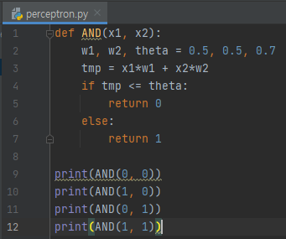

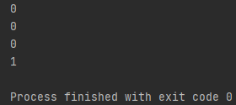

위처럼 간단하게 AND게이트를 구현할 수 있다.

2.3.2 가중치와 편향 도입

[식 2.1]의 θ를 -b(bias, 편향)으로 치환하면 [식 2.2]처럼 됩니다.

[식 2.2]

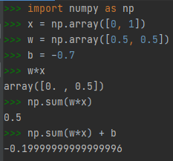

인터프리터로 간단하게 확인해 볼 수 있습니다.

2.3.3 가중치와 편향 구현하기

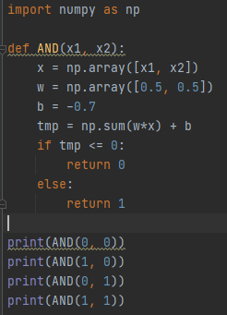

편향(bias)는 가중치와 역할이 다릅니다. weight는 입력 신호가 결과에 주는 영향력을 조절하는 매개변수이고, bias는 뉴런이 얼마나 쉽게 활성화 하느냐를 조정하는 매개변수입니다. 셋 모두를 가중치라 부를 때도 있습니다.

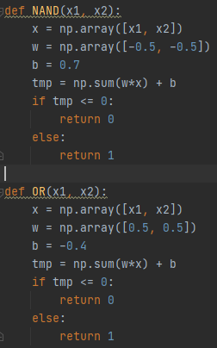

AND, NAND, OR은 같은 구조의 퍼셉트론이고, 차이는 가중치 매개변수 값뿐입니다.

2.4 퍼셉트론의 한계

2.4.1 도전! XOR 게이트

XOR는 배타적 논리합(Exclusive OR)이라는 논리회로 입니다. x1 또는 x2 한쪽이 1일때만 1을 출력합니다.

[그림 2-5] XOR 게이트의 진리표

|  |  |  |
| --- | --- | --- |
| x1 | x2 | y |
| 0 | 0 | 0 |
| 1 | 0 | 1 |
| 0 | 1 | 1 |
| 1 | 1 | 0 |

XOR는 퍼셉트론의 가중치 매개변수 값을 바꾸는 것으로 구현할 수 없습니다.

[식 2.3]

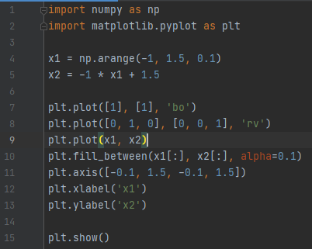

AND 게이트를 시각화하기 위한 코드입니다.

[그림 2-6] AND 게이트 퍼셉트론의 시각화 : 색칠된 영역은 0을 출력합니다. 동그라미와 세모를 하나의 선으로 나눌 수 있습니다.

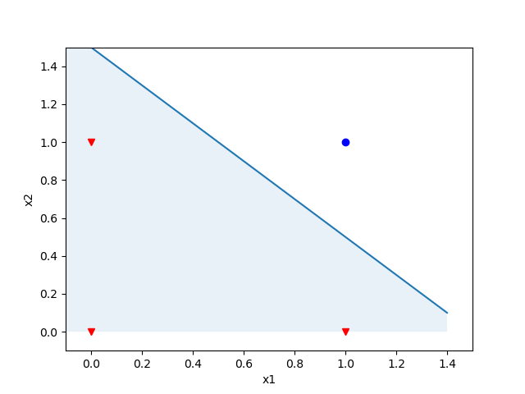

[그림 2-7] XOR 게이트 시각화. 원과 삼각형을 직선 하나로 나눌 수 있는 방법이 없습니다.

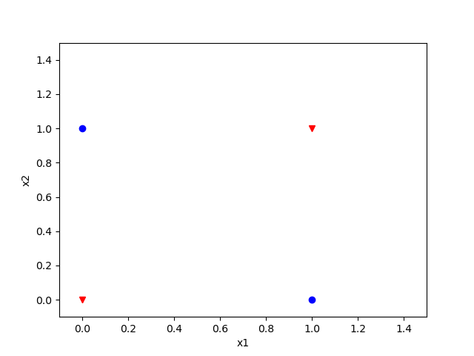

이럴 경우를 해결하기 위한 개념이 선형과 비선형 개념입니다.

2.4.2 선형과 비선형

[그림 2-7]같은 경우에 곡선으로는 영역을 나눠줄 수 있습니다. 곡선의 영역을 비선형 영역, 직선의 영역을 선형 영역이라고 합니다.

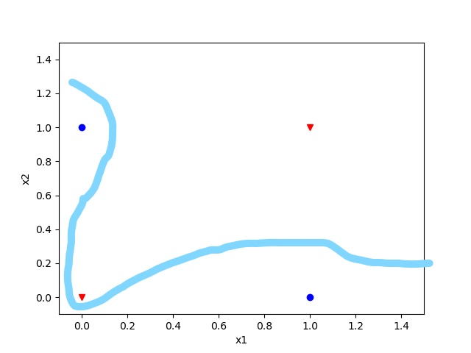

2.5 다층 퍼셉트론이 출동한다면

퍼셉트론으로는 XOR 게이트를 표현할 수 없다는 것을 알게 되었습니다. 퍼셉트론은 ‘층을 쌓아’ 다층 퍼셉트론(multi-layer perceptron)을 만들 수 있는데, 이를 통해 해결해 보겠습니다.

2.5.1 기존 게이트 조합하기

XOR 게이트는 기존의 AND, OR, NAND 게이트를 조합하여 만들 수 있습니다.

AND NAND OR

이라고 할 때,

XOR

s1

x1

s2

x2

XOR는 옆 그림처럼 표현될

수 있습니다.

|  |  |  |  |  |
| --- | --- | --- | --- | --- |
| x1 | x2 | s1 | s2 | y |
| 0 | 0 | 1 | 0 | 0 |
| 1 | 0 | 1 | 1 | 1 |
| 0 | 1 | 1 | 1 | 1 |
| 1 | 1 | 0 | 1 | 0 |

게이트 그림에 따라 진리표를 계산해보면 XOR 게이트가 만들어졌음을 알 수 있습니다.

2.5.2 XOR 게이트 구현하기

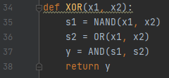

게이트를 쌓아 만든 다층 퍼셉트론과 이전에 만들어 둔 코드로 간단하게 구현할 수 있습니다.

XOR는 위 그림과 같은 다층 구조의 네트워크로 표현됩니다. 이렇게 단층으로는 표현할 수 없었던 XOR 게이트를 단층 퍼셉트론의 층을 쌓아 구현할 수 있었습니다.

2층

1층

0층

2.6 NAND에서 컴퓨터까지

XOR를 층을 쌓아 구현할 수 있었던 것처럼 컴퓨터를 NAND 게이트를 쌓아 만들 수 있다고 합니다. 물론 가중치를 적절히 설정해 주어야 한다고 합니다. (매우 어렵다.)